CUS和TBS排程器---報告M1085113張育仁

# 說明：

本程式實作Constant Utilization Server和Total Bandwidth Server兩個處理非週期性工作的演算法，以C++撰寫。原想要以上次的專題作業加以修改，但發現修改困難，所以從頭開始定義物件內容和程式架構撰寫而成。程式中在決定執行哪個任務的時候，用的是比較不好的寫法，拿出佇列中第一個物件也是優先權最高的周期性任務後才與CUS的期限比對；但較好的方式應該是讓CUS建立一個任務，放在週期性任務的佇列中一起排隊。程式另外可以從參數列設定模擬的最大週期以及Server size，以便自己輸入課本中的範例進行測試。

程式碼中有更詳細的說明可參考。

# 環境需求：

* Linux: Ubuntu或其他模擬的unix環境
* CMake v3.0或更新
* C++編譯器並支援C++14標準

# 編譯指令：

$ cd rts-class-project2/

$ mkdir -p build && cd build/

$ cmake .. && cmake --build . --target install

$ ./install/bin/rts-class-project2

# 指令範例：

$ ./rts-class-project2 0.8.txt aperiodic.txt -m CUS

$ ./rts-class-project2 0.9.txt aperiodic.txt -m TBS -c 1500 -s 0.25

# 輸出結果：

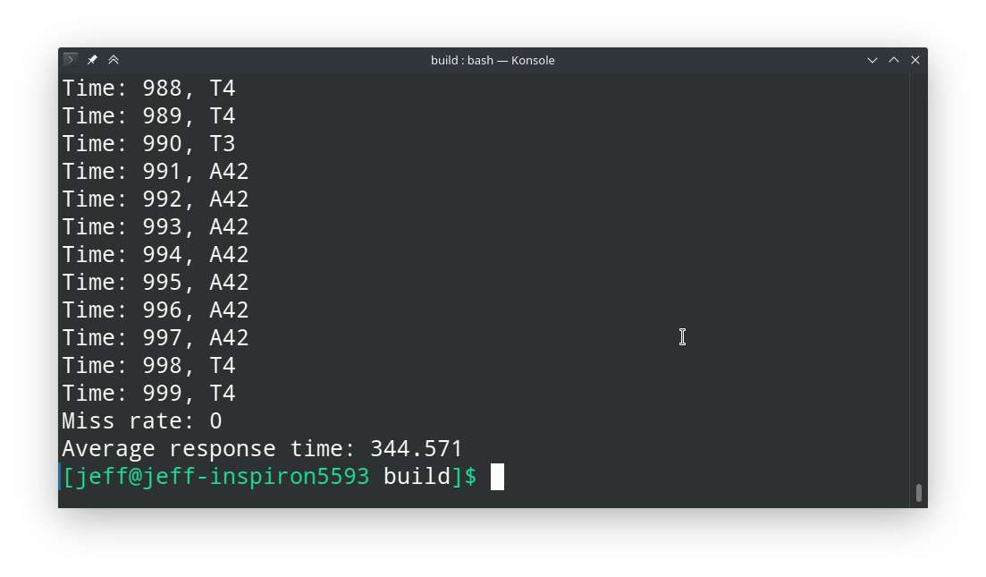

每個時間點執行的任務名稱

執行完成後統計：

週期性任務的過期比率

非週期性任務的平均反應時間